Раздел 5 РЫБЫ

НАУЧНЫЙ РЕДАКТОР В.А. Кузнецов
СОСТАВИТЕЛИ А.О. Аськеев И.В. Аськеев О.В. Аськеев В.А. Кузнецов С.П. Монахов

Список видов рыб,
внесенных в Красную книгу
Республики Татарстан

Отряд Осетрообразные АарепзегНогтез
Белуга Кырпы Низо /?175О Ыппаеиз, 1758
Русский осетр
Рус мәрсине
Аарепзег диеШепз^аесШ ВгапсИ, 1833
Стерлядь
Чөгә
Аарепзег ги(пепиз Ыппаеиз, 1758
Отряд Карпообразные СургшНогтез
Европейский обыкновенный горчак
Гад и ачы балык
Кпобеиз зепсеиз атагиз В1осп, 1782
Обыкновенная быстрянка
Гади елгыр балык
А1Ьигпо1без ЫрипсШиз В1осг1, 1782
, 1870
Волжский подуст Гади түбәнавыз Спопбгоз(ота чапаЬ'пе
Озёрный гольян
Күл ләргесе
Рпохтиз (ЕираНазеНа) регспишз РаПаз,
1814
Отряд Лососеобразные 8а1топ№огтез
Европейский хариус Европа хариусы (бәрдәсе) ТпутаНиз (путаНиз Ыппаеиз, 1758
Обыкновенный таймень
Таймен балыгы
Ниспо Штеп РаПаз, 1773
Ручьевая форель
Керкә
5а1то (гийа тогрпа 1апо ^^ппаеиз, 1758
Отряд Скорпенообразные 8сограеп|Тогтез
Обыкновенный подкаменщик
Гади тупалакбаш
Сойиз доЫо Ыппаеиз, 1758

129

Осетрообразные

БЕЛУГА
Кырпы
Низо Ьизо Ыппаеиз, 1758
Отряд Осетрообразные
АарепзепТогтез
Семейство Осетровые
Аарепзепйае
СТАТУС. I категория.
Редкий вид, находящийся
на грани исчезновения.
■Распространение. В пределах России встречается в бассейнах Каспийского, Черного и Азовского морей, а в Западной Европе - в восточной части Средиземноморья (Адриатическое море). До образования водохранилищ поднималась почти до верховий Волги, встречалась в Оке, Шексне, Каме, Суре и других притоках (1; 2; 3). В результате зарегулирования стока Волги распространение ее заметно сократилось. Костные остатки белуги на территории современного Татарстана идентифицированы в слоях 11 археологических памятников IV-XVIII вв. н.э., где на ее долю приходилось менее 3% костных остатков от всех видов рыб (9; 10). В пределах РТ после образования в 1956 г. Куйбышевского водохранилища стала встречаться единично. Однако ее сеголетки в районе устья р. Кама ловились еще в 1977 г. (отмечены гибриды: белуга * стерлядь - бестеры), а в феврале 1983 г. в этом районе был пойман самец белуги массой 207 кг (7).
■Численность. Промысловый вид в Волге до образования Куйбышевского водохранилища. Ниже устья Камы в начале XX в. ежегодно вылавливали 60-80 крупных белуг (2). В 80-х гг. стала крайне редка (8), а в последнее десятилетие в уловах не встречена. Численность в Волго-Каспийском районе поддерживается только за счет искусственного воспроизводства (5).

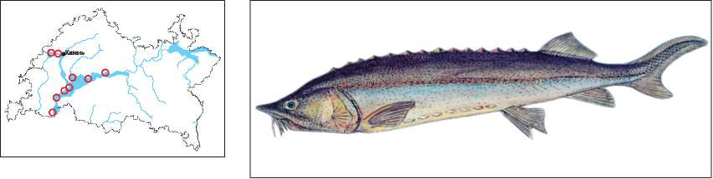
130
■Экология и биология. Проходной вид, достигающий массы тела в 1 т, для размножения поднимающийся из Северного Каспия в основном в р. Волга. Откладывает икру на каменистых русловых участках реки с течением, являясь по способу размножения лито-филом. Нерест не ежегодный, начинается в апреле-мае при температуре воды 6-7°С, а массовое икрометание - при 9-17°С (4). После выклева личинки и молодь постепенно скатываются в море, также как и производители. Половозрелыми самцы становятся в возрасте 12-18 лет, самки - 16-27 (6). Индивидуальная плодовитость у волжской белуги в зависимости от размеров колеблется от 200 тыс. до 8 млн. икринок (4). Взрослые особи являются хищниками, а молодь питается бентосом.
■Лимитирующие факторы. В результате зарегулирования Волги плотинами ГЭС вид, в основном, оказался отрезанным от своих естественных нерестовых участков. В зоне образования Куйбышевского водохранилища (в условиях реки) воспроизводилось до 25% волжского стада белуги (6).
■Меры охраны. Занесен в Красную книгу РТ. Восстановление запасов возможно лишь за счет искусственного воспроизводства и пропуска производителей через плотины ГЭС на нерест. ■Источники информации. 1. Атлас пресноводных рыб России, 2003; 2. Берг, 1906; 3. Варпаховский, 1886; 4. Казанчеев, 1981; 5. Кузнецов, 2005; 6. Лукин, 1952; 7. Лукин, Сильченко, 1985; 8. Попов, Лукин, 1988; 9. Аськеев И. и др., 2011; 10. Аськеев И. и др., 2013. СОСТАВИТЕЛЬ: В.А. Кузнецов.

ОСЕТР РУССКИЙ
Рус мәрсине
Аарепзег диеШеп$1аес1Н
Brandt, 1833
Отряд Осетрообразные
АарепзепТогтез
Семейство Осетровые
Аарепзепа!ае
СТАТУС. I категория.
Редкий вид, находящийся
на грани исчезновения.
■ Распространение. Встречается в пределах России в бассей
нах Каспийского, Черного и Азовского морей. Основное место
размножения приурочено к р. Волга, где, кроме проходной фор
мы, обитал жилой осетр (2). Костные остатки на территории со
временного Татарстана диагностированы в слоях 17 археологиче
ских памятников энеолита, бронзового века и IV-XVIII вв. н.э., где
на его долю приходилось до 15% костных остатков от всех ви
дов рыб (9; 10). В пределах РТ после зарегулирования р. Вол
га и образования Куйбышевского водохранилища стал встре
чаться крайне редко, хотя в 1956-1957 гг. из нижнего бьефа в
водохранилище было пересажено около 1000 экз. осетра разного
возраста (5). Единично ловился в верхней части Камского и Волж
ского плесов (6, 8). В 1983 г. еще отлавливали гибридов осетр *
стерлядь (7).
■Численность. В условиях Средней Волги до образования водохранилища был ценным промысловым видом и после стерляди занимал второе место в уловах среди осетровых. В Куйбышевском водохранилище, в первые годы его существования, в контрольных уловах Татарского отделения ГосНИОРХ было поймано 65 экз. осетра размером от 10 до 150 см (4). В последнее десятилетие в уловах не встречался.
■Экология и биология. Проходной вид, поднимающийся для икрометания в р. Волга из Каспия. В древних уловах на территории РТ осетры достигали длины 270 см и возраста 38 лет (9; 10). В Средней Волге встречались производители длиной до 190 см, массой тела до 30 кг и в возрасте до 35 лет (8). В Каспийском море крупный осетр достигает длины 210 см и массой 65 кг (1). Размножается на каменистых грядах в русловых участках Волги при температуре воды 10-15°С (3). Молодь первое время держится на нерестилищах, затем наблюдается ее скат в море. Самцы достигают половой зрелости в возрасте 12-15 лет, самки - 14-18 лет (3). Плодовитость от 50 до 600 тыс. икринок (1). Питается бентосом и рыбой (2).
■Лимитирующие факторы. Для проходных особей основной преградой являются плотины волжских гидроузлов, а для жилой формы - гибель в зимний период от заморов. В первые годы существования Куйбышевского водохранилища негативную роль сыграло браконьерство (4).
■Меры охраны. Занесен в Красные книги РТ, республик Марий Эл, Башкортостан и Мордовия, Ульяновской и Самарской областей. Необходимы соблюдение правил рыболовства, пропуск производителей на нерест, улучшение качества воды, искусственное воспроизводство в промышленных масштабах на осетровых заводах.
■ Источники информации. 1. Казанчеев, 1981; 2. Лукин, 1947; 3.
Лукин, 1952; 4. Лукин, 1960; 5. Лукин, 1964; 6. Лукин, Кузнецов,
Смирнов, 1981; 7. Лукин, Сильченко, 1985; 8. Попов, Лукин, 1988;
9. Аськеев И. и др., 2011; 10. Аськеев И. и др., 2013.
СОСТАВИТЕЛЬ: В.А.Кузнецов.

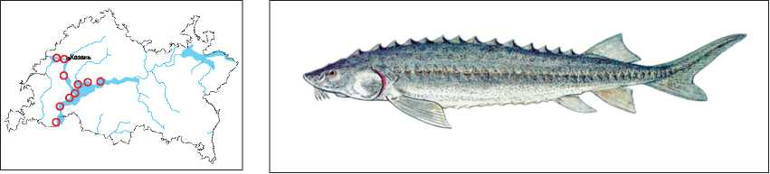
131

СТЕРЛЯДЬ Чөгә
Аарепзег гиНпеп
Ыппаеиз, 1758

Отряд Осетрообразные
АарепзегИЪгтез
Семейство Осетровые
Аарепзепа!ае
СТАТУС. III категория.
Редкий вид, уязвимый
в связи с низкой численностью
и малой распространенностью,
часто находящийся
на границе ареала.
■ Распространение. Пресноводный вид, приуроченный к бассейнам Балтийского, Белого, Баренцева, Карского, Каспийского, Черного и Азовского морей (1; 2). В Средней Волге и Нижней Каме, а также в водохранилищах в пределах РТ сохраняет относительно высокую численность и с определенными ограничениями эксплуатируется промыслом. Наиболее многочисленна в Волжском, Волжско-Камском и Камском плесах Куйбышевского водохранилища (5). Встречается и в нижних плесах, где лишь нагуливается, но не размножается. Распространена и в Нижнекамском водохранилище, особенно в верхнем плесе и в приустьевых участках впадающих в него рек. Костные остатки данного вида на территории современного Татарстана диагностированы в слоях 16 археологических памятников энеолита, бронзового века и IV-XVIII вв. н.э., где на его долю приходилось до 16,5% костных остатков от всех видов рыб (13; 14). ■Численность. Максимальный промысловый вылов стерляди в Куйбышевском водохранилище был отмечен в 1989 г. и достигал 40,5 т, что составляло 0,7% от общего вылова рыбы, но затем уловы ее стали заметно сокращаться. В 2006-2007 гг. доля стерляди в уловах равнялась уже 0,02%, в 2010 г. по массе выловлено 1,3 т (0,04%), а в 2015 г. - всего 0,7 т (7). В Нижнекамском водохранилище после первых лет заполнения уловы возросли до 5,2 т, но в 2001 г. упали до 0,7 т (3).
■Экология и биология. Ценный промысловый вид. В низовьях Камы в условиях реки максимальная длина тела составляла 88 см, масса тела-5,6 кг (12). В 1971 г. в р. Волга в районе Марийского Посада была поймана особь с массой тела 8,2 кг. Для Средней Волги отмечены отдельные экземпляры в возрасте 28 лет (12). Типичный литофил, размножающийся в русловых участках рек с течением на каменистых грунтах. В Средней Волге массовыми нерестилищами были Тетюшское, Мансуровское, Камско-Устьинское, Рыбно-Слободское, Икско-Устьинское, а также ряд непостоянных нерестилищ (12). Начальные нерестовые температуры этого вида равнялись 10-15°С. В условиях Куйбышевского водохранилища конкретных описаний нерестилищ до настоящего времени не установлено. В 70-е гг. ХХ вв. в бывшем русле р. Волга ниже с. Пустые Моркваши были пойманы три личинки стерляди, что указывало на близко расположенное нерестилище. В 2006 г. ниже устья р. Вятка (район Камские Поляны - Вятка) также обнаружены икра и личинки стерляди. Кроме этого, ее личинки ловились ниже в районе Рыбной Слободы - Галактионово. Абсолютная индивидуальная плодовитость не превышает 100 тыс. икринок. В Куйбышевском водохранилище, по данным 1976-1978 гг., она колебалась от 8,7 до 40,8 тыс. икринок (4). Рост стерляди в условиях водохранилища по сравнению с рекой улучшился (5). Однако с середины 80-х гг. прошлого столетия наблюдается снижение показателей ее роста (7). Впервые созревающие самцы в Средней Волге (8) встречались в возрасте 3-7 лет, а самки - с 6 лет. Для этого вида характерна растянутость сроков полового созревания. Отдельные самки в водохранилище созревают на 4-5 году жизни, а самцы, как и в реке, с 3-х лет. Однако даже в возрасте 16 лет встречаются неполовозрелые особи (7). Популяция неоднородная. Еще А.А. Остроумов (11) высказал предположение, что у этого вида имеются расовые

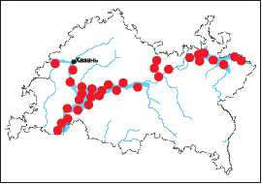

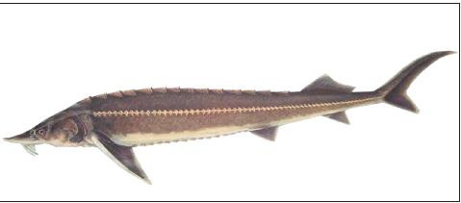

132

разновидности, а А.В. Лукин (9) выделил «тупорылые» и «острорылые» формы стерляди, которые отличаются характером роста (7). Вид обладает относительно высокой пластичностью в выборе пищи. В условиях реки использует в качестве корма личинок хирономид, моллюсков, пиявок, личинок ручейников и другие организмы. В водохранилище у мелкой стерляди в пище много зоопланктона, а у более крупных особей -личинок хирономид (10). В конце 80-х гг. ХХ в. пища стерляди состояла из 49 компонентов, но в основном это были личинки хирономид и моллюски (6). ■Лимитирующие факторы. Сокращение численности и недостаток естественных нерестилищ в связи с их заилением и общим загрязнением воды, а также дестабилизацией экосистемы водохранилищ. ■Меры охраны. Популяция р. Сура и Верхней Волги занесена в Красную книгу РФ (категория III). Включена в Красные книги республик Карелия, Мордовия, Башкортостан. Необходимы искусственное воспроизводство с учетом внутрипопуляционной дифферен-цировки, а также создание искусственных нестилищ и борьба с браконьерством.
■ Источники информации. . 1. Атлас пресноводных рыб России, 2003; 2. Берг, 1948; 3. Бартош, 2006; 4. Капкаева, 1986; 5. Кузнецов, 2005; 6. Кузнецов, Калайда, 1989; 7. Кузнецов В.А., Кузнецов В.В.,2014; 8. Лукин, 1952; 9.Лукин, 1977; 10. Мелентьева, 1981; 11. Остроумов, 1910; 12. Шмидтов,1939; 13. Аськеев И. и др., 2011; 14. Аськеев И. и др., 2013. СОСТАВИТЕЛЬ: В.А.Кузнецов.
Карпообразные

ГОРЧАК ЕВРОПЕЙСКИЙ
ОБЫКНОВЕННЫЙ
Гадиачы балык
КЬойеиз зепсеиз ататз
Bloch, 1782
Отряд Карпообразные
СурппИЪгтез
Семейство Карповые Cyprinid
СТАТУС. II категория.
Распространённый вид,
сокращающий
свою численность.

- Распространение. В пределах Волжского бассейна распростра
нен подвид R. зепсеиз атагиз (1). Евро-азиатский вид с преры
вистым ареалом. Распространен в Европе от Франции, на восток
до бассейна р. Волга (13). В России известен в бассейнах Невы,
Днепра, Дона, Кубани, Волги, Урала (5; 9; 10; 11). В бассейне Вол
ги встречается от нижнего до верхнего течения (9; 10; 11; 12). В
последнее десятилетие в пределах РТ встречен на территориях
Предволжья, Предкамья и Закамья, обнаружен в 3 реках и 1 пой
менном озере: в бассейне р. Свияга - р. Сухая Улема на 2 участках
и оз. Большое у дер. Кабы-Копры Апастовского района, в бассей
не р. Вятка - р. Кугуборка и в бассейне р. Ик - в верхнем течении
р. Верхняя Дымка (2; 3). В Куйбышевском водохранилище (4; 6; 7;
8) в последнее десятилетие не отмечался.
- Численность. Доля участия в населении рыб варьирует от до
статочно устойчивой 4,5-9% (р. Сухая Улема) до низкой 1,2-1,8%
(р. Верхняя Дымка и оз. Большое) и крайне низкой - 0,4% (р. Кугу
борка). Численность в местах обитания варьирует от 7,1 до 237,5
особей на гектар (2; 3).
■Экология и биология. Мелкие рыбки (до 10 см), внешне похожие на обыкновенного карася, бока серебристые с узкой зелено-синей продольной полоской в задней части тела. Населяет пойменные водоёмы, участки рек со стоячей или медленно текучей водой, держится небольшими стайками ближе ко дну. Места обитания связаны с распространением двухстворчатых моллюсков - беззубок или перловиц. По способу размножения относится к остракофильной экологической группе рыб. К моменту нереста у самки отрастает яйцевод, который позволяет откладывать икру в мантийную полость двухстворчатых моллюсков. Вид с порционным икрометанием, плодовитость невысокая - 220-430 икринок (4, 5).
■Лимитирующие факторы. Ввиду экологических особенностей имеет прямую зависимость от состояния колоний двухстворчатых моллюсков.

133

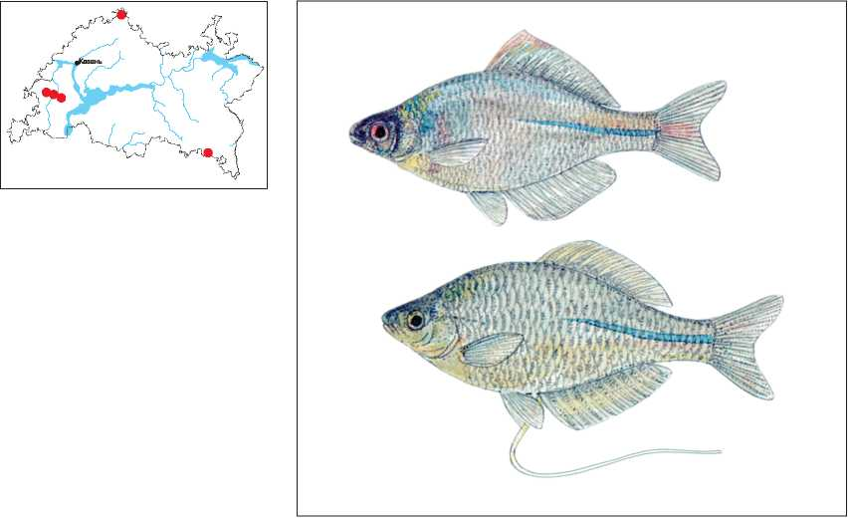

■Меры охраны. Занесен в Красные книги РТ, республик Марий Эл, Чувашия, Удмуртия и Ульяновской области. Сокращение загрязнения вод, что приведет к увеличению численности двухстворчатых моллюсков.
■Источники информации. 1. Богуцкая, Насека, 2004; 2. Аське-ев и др., 2014; 3. Материалы лаборатории биомониторинга ИПЭН АН РТ; 4. Красная Книга РТ, 2006; 5. Атлас пресноводных рыб России, 2003; 6. Кузнецов, 2005; 7. Лукин и др., 1981; 8. Попов, Лукин, 1988; 9. Дякина и др., 2012; 10. Чибилев, Дебело, 2009; И.Когпага et_{a}ll., 2007; 12. Рыбы севера Нижнего Поволжья, 2007; 13. Kottela_{t}, Freyhof, 2007. СОСТАВИТЕЛИ: И.В. Аськеев, О.В. Аськеев, С.П. Монахов.

БЫСТРЯНКА
ОБЫКНОВЕННАЯ
Гади елгыр балык
А1ЬитоШе$ Ырипс1а1из
Bloch, 1782
Отряд Карпообразные
СурппИЪгтез
Семейство Карповые Cyprinidae
СТАТУС. II категория.
Распространённый вид,
сокращающий
свою численность.
■Распространение. Сложный полиморфный вид, в бассейне Волги распространён подвид русская быстрянка Alburnoides Ырипс^из гоззюиз (Берг, 1924) (1). Ареал вида охватывает бассейны Северного, Балтийского, Азовского, Черного и Каспийского морей, на территории России встречается в бассейнах Дона, Верхней и Средней Волги с Камой, Кубани, Днепра, Западной Двины, Кумы, Терека, Сулака, в реках Калининградской области и реках бассейна Псковско-Чудского водоёма (4). В последнее десятилетие вид отмечен на территориях всех орографических природных регионов РТ. В Предволжье обитает в р. Свияга на территории Бу-инского района. На территории Предкамья обитание зафиксировано в восьми реках. Обнаружена в двух реках, относящихся к бассейну р. Волга (Илеть, Ашит), и шести реках бассейна р. Кама (Меша, Нурминка, Вятка, Чаж, Сарсак, Кырыкмас). В пределах За-камья распространена в бассейне р. Кама (Ик, Степной и Лесной Зай (7), Шешма, Сюнь) и в бассейне р. Волга (Большой и Малый Черемшан) (2). В прошлом отмечалась в верховьях р. Шумбутка (6) Камского бассейна.
■Численность. Доля вида в общей численности населения рыб составляет от 0,2 до 45,6%, при участии от 5 до 22 видов рыб, в условных единицах плотность варьирует от 4,4 до 1200 особей на га (2; 5).

134

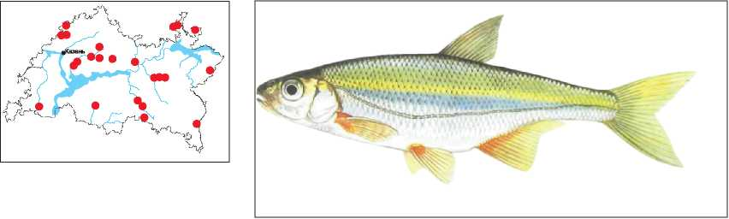

■Экология и биология. Тело высокое, голова маленькая, рот конечный. Чешуя серебристая, некрупная. Отверстия боковой линии сверху и снизу окаймлены черными точками, поэтому вдоль боковой линии тянется пунктирная двойная полоска (3; 7). В нашем регионе предпочитает широкие, относительно глубокие с сильным течением и с каменистым субстратом участки средних и крупных рек, расположенных на относительно низких высотах над уровнем моря. В отличие от сходного по биотопическим предпочтениям вида -уклейки, предпочитает более холодные воды (2; 5). ■Лимитирующие факторы. Сокращение ареала связано с исчезновением населяемых биотопов в результате гидростроительства, с загрязнением и возрастающей эвтрофикацией водоемов. ■Меры охраны. Занесен в Красную книгу РФ (категория II), Красные книги республик Чувашия, Марий Эл, Башкортостан, Удмуртия и Кировской, Оренбургской, Самарской, Ульяновской областей. Сокращение загрязнения вод. Специальных мер охраны не разработано.
■ Источники информации. 1. Богуцкая, Насека, 2004; 2. Аськеев и др., 2014; 3. Атлас пресноводных рыб России, 2003; 4. Аськеев и др., 2006; 5. Askeyev е* аН., 2015; 6. Кузнецов, 2005; 7. Аверьянов, Кузнецов, 2008.
СОСТАВИТЕЛИ: А.О. Аськеев, И.В. Аськеев, О.В. Аськеев, С.П. Монахов.

ПОДУСТ ВОЛЖСКИЙ Гади түбәнавыз Сйолс/гозйипа чапаЬНе v, 1870
Отряд Карпообразные
СурппИЪгтез
Семейство Карповые Cyprinid
СТАТУС. II категория.
Распространённый вид,
сокращающий
свою численность.

- Распространение. Населяет бассейны Дона, Волги, Урала и
Эмбы, в Волге обитает от верховьев до дельты (1; 6). На терри
тории РТ отмечен во всех орографических природных регионах,
в четырех реках, относящихся к бассейну р. Волга (Свияга, Була,
Улема, Сухая Улема). Вид обнаружен в четырех реках бассейна
р. Кама (Меша, Сюнь, Степной Зай, Шешма) (2). В начале XXI в.
также отмечался в р. Свияга и Сюнь (5). Согласно археоихтиологи-
ческим исследованиям, костные останки подуста диагностированы
в слоях 4-х археологических памятников: Остолоповское селище -
Х-ХИ вв. н.э. (7), Торецкое поселение -XV вв. н.э. (7), Свияжск-
XVII вв. н.э. (7), Мурзиха-XVIII вв. н.э. (8).
- Численность. Доля в общей численности населения рыб в на
шем регионе варьирует от 0,3 до 20,8%, при участии от 7 до 22 ви
дов (2), в условных единицах плотность варьирует от 3,3 до 455
особей/га.
■Экология и биология. Внешне во многом похож на обыкновенного подуста (1). Местообитание приурочено в основном к низовьям рек. Встречается в водохранилищах, очень редок в дельте Волги и Урала. Держится стаями. Питается перифитоном. Нерестится на течении на каменистом грунте весной, обычно в апреле-мае (1; 4). В нашем регионе предпочитает заселять достаточно широкие, глубокие участки с чистой водой относительно крупных рек (2; 3).
■Лимитирующие факторы. Зарегулирование стока рек, загрязнение вод промышленными, бытовыми и сельскохозяйственными стоками.

135

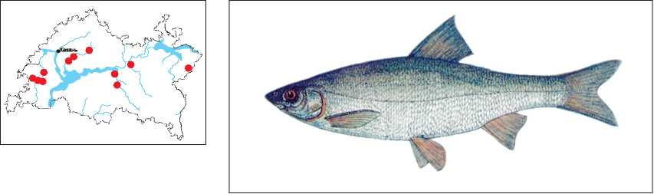

■Меры охраны. Внесен в Красные книги РТ, республик Чувашия, Марий Эл и Кировской, Самарской, Ульяновской областей. Охраняется на территории ГПКЗ «Свияжский». Сокращение загрязнения вод.
■Источники информации. 1. Атлас пресноводных рыб России, 2003; 2. Аськеев А.О. и др., 2014; 3. Askeyev et al., 2015; 4. Кузнецов, 2005; 5. Красная книга РТ, 2006; 6. Рыбы севера Нижнего Поволжья, 2007; 7. Аськеев И. и др., 2013; 8. Остеологическая коллекция ИПЭН АН РТ.
СОСТАВИТЕЛИ: А.О. Аськеев, И.В. Аськеев, О.В. Аськеев, С.П. Монахов.

ГОЛЬЯН ОЗЕРНЫЙ
Күл ләргесе
РЬохтиз (ЕираНазеНа)
регспигиз РаИаз, 1814
Отряд Карпообразные
СурппИЪгтез
Семейство Карповые Cyprinidae
СТАТУС. IV категория.
Вид, неопределенный
по статусу.
■Распространение. В настоящее время систематическое положение Рпохтиз регспигиз s.l. требует ревизии. В РТ обитает его подвид, возможно, являющийся отдельным видом, - средневолж-ский озерный гольян Рпохтиз г1адпаПг (\Л/аграсгю\л/5к1, 1886), описанный как новый вид (1; 2). Средневолжский озёрный гольян встречается в бассейне Средней Волги в пределах Владимирской, Нижегородской областей, республик Мордовия, Марий Эл и РТ (3; 4). В пределах современных границ РТ конкретных указаний на места обитания озерного гольяна до начала XXI в. не было (4; 5; 9). За последние десять лет имеется единственная находка в оз. Раифское ВКГПБЗ (6).
■Численность. В местах обитания, как правило, является многочисленным (8). Всего в Раифском озере было поймано 5 экземпляров в сентябре 2011 г. Доля видав населении рыб озера составила 3,2%, при участии 16 видов (6), плотность в местах отлова составляла 1,25 экз./м³.
■Экология и биология. Тело довольно высокое, немного сжатое с боков, рот почти вертикальный (нижняя челюсть круто заворочена кверху). Окраска тела: спина темно-зеленого цвета, бока туловища синевато-серебристые и усеяны над боковой линией черными пятнышками, а под боковой линией заметны только черные точки, у живых особей по бокам тела желтовато-золотистая полоска. Плавники оранжевые или красные, чешуя крупнее, чем у

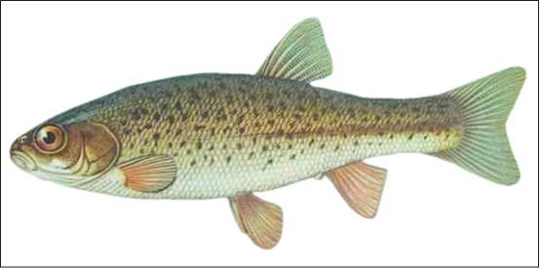

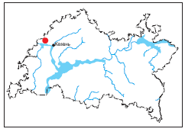136

других видов этого рода, брюхо сплошь покрыто чешуей (2; 3; 7). Обитает только в озерах, часто карстовых, в карьерах и торфяных болотах, в том числе и сильно зарастаемых, также населяет искусственно созданные водоемы, (3; 7). На зиму глубоко зарывается в ил. Икрометание в середине июня (3).
■Лимитирующие факторы. Осушение торфяных болот, зарегулирование стока рек и затопление пойменных озер. ■Меры охраны. Занесен в Красную книгу МСОП, республик Чувашия и Мордовия. Необходимы исследования по распространенности в водоемах РТ.
■ Источники информации. 1. Богуцкая, Насека, 2004; 2. Варпа-ховский, 1886; 3. Берг, 1912, 1949; 4. Кузнецов, 2005; 5. Лукин и др., 1981; 6. Монахов, 2014; 7. Атлас пресноводных рыб России, 2003; 8. Редкие животные Республики Мордовия, 2007; 9. Попов, Лукин, 1988. СОСТАВИТЕЛИ: И.В. Аськеев, О.В. Аськеев, С.П. Монахов.
Лососеобразные

ХАРИУС ЕВРОПЕЙСКИЙ
Европа хариусы (бәрдәсе)
ТЬутаНиз МутаНиз
Ыппаеиз, 1758
Отряд Лососеобразные
5а1топ|1:огтез
Семейство Хариусовые
ТИутаШс1ае
СТАТУС. II категория.
Распространённый вид,
сокращающий
свою численность.

- Распространение. Ареал охватывает Европу от Франции и Ан
глии на западе до рек Кара и Урал на востоке и от р. Дунай на юге
до Баренцева моря на севере. В России населяет бассейны рек,
впадающих в Балтийское, Баренцево, Белое и Карское моря, бас
сейн Верхней и Средней Волги (включая бассейн Камы) и бассейн
р. Урал (1). Был широко распространен в бассейне реки Волга и
отмечался от верхнего течения до Среднего Поволжья (2). В со
временных границах РТ отмечен в девяти реках Предкамья и За-
камья. На территории Предкамья встречен в трех реках Камского
бассейна - р. Берсут, Кармалка и Лубянка. В пределах Закамья -
в шести реках бассейнов р. Ик и Шешма. Обитание вида в верхо
вьях р. Степной Зай (6) и р. Малая Сульча (7) не подтверждено.
- Численность. В местах обитания доля участия вида в населе
нии рыб составляет от 0,4 до 5,9%, при участии от 3 до 9 видов их
тиофауны (3; 4). В условных единицах плотность варьирует от 4,4
до 200 особей на га.
■Экология и биология. Окраска серебристая, спина более темная, на спинном плавнике несколько параллельных рядов темных пятен, на боках буроватые продольные полоски. В нерестовый период (май) окраска становится ярче, на спинном плавнике появляется оранжево-красная кайма. У молоди есть parr mark (8). В РТ очень редкий вид, имеющий высокую вероятность обнаружения только в малых и нешироких реках с высоким процентом покрытия лесом и кустарником прибрежной зоны, расположенных относительно высоко над уровнем моря. Биотопические предпочтения этого вида различаются с теми, что были выявлены в Западной Европе, где хариус приурочен к более крупным рекам. Причины таких расхождений лежат в генетической и исторической различности популяций хариуса в разных регионах Европы (3; 4). ■Лимитирующие факторы. Загрязнение вод малых рек и ручьев промышленными и сельскохозяйственными стоками, а также различные виды хозяйственной деятельности человека, в том числе браконьерство. Жизнедеятельность бобров, в результате которой сокращается количество пригодных биотопов для нереста и обитания.
■Меры охраны. Внесен в Красные книги РТ, республик Марий Эл, Удмуртия, Башкортостан, Кировской и Оренбургской областей. Охраняется на территориях ПП «Лесостепь Рычкова» и «Урочище Липовка». Необходимы восстановление местообитаний, охрана малых рек, искусственное разведение с участием местных нерестующих особей из дикой природы и с выпуском молоди в местные реки (5).

137

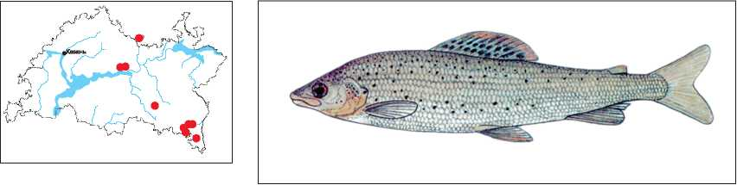

■Источники информации. 1. Берг, 1948; 2. Аськеев и др., 2013; 3. Аськеев и др., 2014; 4. Askeyev et al., 2015; 5. Мапс et al., 2014; 6. Кузнецов, 2005; 7. Красная книга РТ, 2006; 8. Атлас пресноводных рыб России, 2003.
СОСТАВИТЕЛИ: А.О. Аськеев, И.В. Аськеев, О.В. Аськеев, С.П. Монахов.

ТАЙМЕНЬ
ОБЫКНОВЕННЫЙ
Таймен балыгы
НисЬо Штеп РаИаз, 1773
Отряд Лососеобразные
За^опИЪгтез
Семейство Лососевые
5а1топ1с1ае
СТАТУС. III категория.
Редкий вид, встречающийся в
небольших количествах или на
ограниченной территории.
■Распространение. Обитает в основном в реках Сибири. В Европейской части России западная граница ареала доходит до Печоры, Камы и Вятки. Согласно историческим ихтиологическим данным, встречался в бассейне р. Волга, где в основном был приурочен к бассейну Камы, очень редко встречался в нижней части среднего течения Волги (2). Кости тайменя были идентифицированы в слоях археологических памятников с территории РТ: Елабужское городище - ХИ-ХШ вв. н.э. и Казань - XVI—XVII вв. н.э. (8). Обитал в бассейнах наиболее крупных притоков реки Кама, таких как Белая, Вятка, Вишера, Чусовая и др. (2; 3). В настоящее время устойчивые популяционные группировки отмечаются в притоках верхнего течения реки Кама, в верхней части бассейна р. Белая на Южном Урале (2; 4). Исследованиями подтверждена генетическая общность популяций тайменя с Верхней Камы и бассейна р. Белая с популяциями бассейнов рек Обь и Енисей (4).
■Численность. В регионе редок. После зарегулирования стока рек Волга и Кама известны единичные поимки в Камском плесе Куйбышевского водохранилища (3). Был отмечен в 1997 г. в Нижнекамском водохранилище (5). Имеются данные о единичном отлове в 2010 г. в устье р. Белая (7).
■Экология и биология. Крупная рыба длиной до 1 м и более, массой 30-60 кг и более. Тело низкое, удлиненное, голова плоская, рот большой. Бока и верх головы покрыты небольшими круглыми темными пятнами, на боках тела темные x-образные или полулунные пятна. У небольших экземпляров сохраняются поперечные полосы. У взрослых ярко-красные хвост, хвостовой стебель и анальный плавник. Во время нереста все тело медно-красное. Предпочитает быстрые реки, но встречается и в озерах. Весной поднимается вверх по рекам в мелкие притоки и в мае мечет икру. Самка строит гнездо на перекатах с галечным грунтом (1; 6). ■Лимитирующие факторы. Вид на южной и западной границе ареала. Зарегулирование стока рек Кама и Волга, загрязнение вод промышленными и сельскохозяйственными стоками.

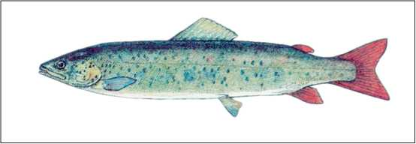

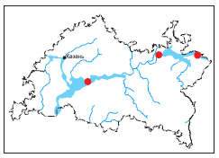138

■Меры охраны. Занесен в Красную книгу РФ (категория III), Красные книги РТ, республик Башкортостан, Удмуртия и Пермского края. Специальных мер охраны не разработано. ■ Источники информации. 1. Атлас пресноводных рыб России, 2003; 2. Аськеев и др., 2013; 3. Кузнецов, 2005 4. Мапс et al., 2014; 5. Бартош, 2006; 6. Берг, 1948; 7. Аськеев О.В. (личное сообщение); 8. Аськеев И. и др., 2013. СОСТАВИТЕЛИ: И.В. Аськеев, О.В. Аськеев, С.П. Монахов.

ФОРЕЛЬ РУЧЬЕВАЯ Керкә
За1то Ш1а тогрЬа /аг/о Ыппаеиз, 1758
Отряд Лососеобразные
5а1топ|1:огтез
Семейство Лососевые
5а1топ1с1ае
СТАТУС. I категория.
Редкая жилая пресноводная
морфа, находящаяся на грани
исчезновения.

- Распространение. Ручьевая форель - морфа каспийской кумжи -
встречалась в бассейне реки Волга от верхнего течения до севе
ра Нижнего Поволжья. Основная концентрация популяции нахо
дится в нижнем течении р. Кама, а именно по бассейнам основных
её притоков - р. Белая, Ик, Зай, Шешма. Установлено обитание
форели на территории РТ в бассейнах притоков Нижней Камы: в
бассейне р. Ик - р. Солдатский Ключ, Липовка (притоки р. Сула),
Шайтанка, Атарчишма, Бобровка (притоки р. Дымка); в верховьях
р. Степной Зай и его притоках: Степнуха, Вязовка, Малаховка,
Медведка; в бассейне р. Шешма - р. Шешма (верхнее течение),
Багряжка, Илькам или Карамалка, Кислинка (1; 2). Обитание в ре
ках бассейна р. Кама (Берсут и Шумбутка) (4; 5; 6) не подтверж
дено.
- Численность. В XVII I—XIX вв. количество водотоков на терри
тории РТ, в которых обитала форель, было порядка 67, на сегод
няшний день установлено всего 14. В силу своих биологических
особенностей форель в естественных водоёмах нашего региона
не достигает большой численности, наибольшая численность не
превышает 150-200 особей (вместе с сеголетками) на 1 км реки.
В настоящее время продолжается сокращение численности попу
ляций (1).

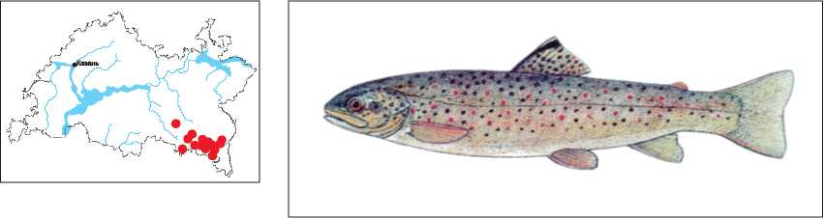
■Экология и биология. Некрупная рыба, в среднем 15-25 см, до 35-40 см и массой тела 150-250 гр., до 800 гр., в зависимости от величины реки и состояния кормовых ресурсов. Окраска очень изменчива, от светлой, серебристой до буровато-зеленой (7). По телу рассеяны многочисленные пятнышки, кругловатые или неправильной формы, черные, красные, те и другие вместе, спинной плавник почти всегда с черными крапинами. Половая зрелость наступает в возрасте 2-3 лет. Нерестится осенью, в октябре-ноябре, икру откладывает на галечный грунт. Питается водными беспозвоночными, мелкой рыбой и падающими в воду насекомыми (5). В Европе широко распространена и заселяет различные типы рек. Однако в нашем регионе редкий вид, предпочитает определенные биотопы на малых и очень малых реках с чистой и холодной водой, с каменистым или галечным субстратом (2; 3). Установлена близкая генетическая общность популяций, обитающих в нашем регионе, с популяциями форели, заселяющих бассейны рек крайнего юга Каспия на севере Ирана (1; 8).
■Лимитирующиефакторы. Загрязнение малых реки ручьев промышленными и сельскохозяйственными стоками, различные виды хозяйственной деятельности человека, в том числе браконьерский лов. Жизнедеятельность бобров на малых реках, в результате ко-
139

торой сокращается количество пригодных биотопов для нереста и обитания форели.
■Меры охраны. Занесен в Красную книгу РФ (категория IV), в Красные книги РТ, республик Марий Эл, Башкортостан, Чувашия, Удмуртия и Кировской, Оренбургской, Самарской, Ульяновской областей. Необходимы охрана и восстановление малых рек и ручьев, ограничение деятельности в их водоохранных зонах. Охраняется в ГПКЗ «Степной» имени А.И. Щеповских» (9) и ПП «Лесостепь Рычкова» и «Урочище Липовка». ■Источники информации. 1. Аськеев и др., 2013; 2. Аськеев и др., 2014; 3. Askeyev е* аН., 2015; 4. Красная книга РТ, 2006; 5. Кузнецов, 2006; 6. Попов, Лукин, 1988; 7. Варпаховский, 1898; 8. Мапс е* al., 2016; 9. Государственный реестр ООПТ в РТ, 2007. СОСТАВИТЕЛИ: А.О. Аськеев, И.В. Аськеев, О.В. Аськеев, С.П. Монахов.
Скорпенообразные

ПОДКАМЕНЩИК
ОБЫКНОВЕННЫЙ
Гади тупалакбаш
СоНиз доЫо Ыппаеиз, 1758
Отряд Скорпенообразные
ЗсограепИЪгтез
Семейство Керчаковые
СТАТУС. II категория.
Распространенный вид,
сокращающий
свою численность.
■Распространение. Широко распространен в водоемах Европы от Пиренейского до Апеннинского полуостровов и до Уральских гор. Отсутствует в Ирландии, на севере Англии и в Норвегии. Населяет Европейскую часть России, за исключением Кольского полуострова (1; 2). На юг ареал простирается до низовьев Урала, Волги и Дона, встречается в Крыму и на юге Украины (1). В РТ встречен в пяти реках: на территории Предкамья встречен в двух реках Волжского бассейна - Илеть и Казанка, в пределах Закамья отмечен для трех рек - Дымка, Сула (левый приток р. Дымка) и Верхний Кандыз, относящихся к бассейну р. Ик (3). ■Численность. Доля участия вида в общей численности населения рыб в местах обитания составляла от 0,1 до 34,3%, при участии от 5 до 13 видов ихтиофауны (3). В условных единицах плотность варьирует от 6,2 до 213 особей на га. ■Экология и биология. Донная прибрежная рыба, ведущая скрытый образ жизни, размеры тела до 10-12 см (2).Тело голое или покрыто мелкими костными шипиками. Все плавники, кроме брюшных, покрыты рядами мелких темных пятен. Голова слабо вооружена, на предкрышке имеется один острый шип и два редуцирующихся (1). В Европе типичный реофильный вид, часто обитает совместно с ручьевой форелью, хариусом, речным гольяном и усатым гольцом. В РТ предпочитает относительно широкие, хорошо облесеные по берегам, с каменистым субстратом участки малых рек (3; 4). ■Лимитирующие факторы. Загрязнение вод малых рек и ручьев, зарегулирование стока Средней Волги.
■Меры охраны. Занесен в Красную книгу РФ (категория II), Красные книги РТ, республик Марий Эл, Башкортостан, Чувашия, Удмуртия и Кировской, Оренбургской, Самарской, Ульяновской областей. Охраняется в ПП «Лесостепь Рычкова» и «Урочище Липовка». Необходимы охрана малых рек, регулирование сбросов сточных вод. Специальных мер охраны не выработано. ■Источники информации. 1. Атлас пресноводных рыб России, 2003; 2. Кузнецов, 2005; 3. Аськеев и др., 2014; 4. Askeyev et al., 2015; 5. Аськеев А.О. и др., 2016.
СОСТАВИТЕЛИ: А.О. Аськеев, И.В. Аськеев, О.В. Аськеев, С.П. Монахов.

